**MENGHITUNG INDEKS MASSA TUBUH (IMT)**

Indeks massa tubuh (IMT) atau *Body Mass Indeks (BMI)* adalah perhitungan yang digunakan untuk mengetahui rentang berat badan ideal seseorang. Cara menghitung indeks massa tubuh, kita biasa menggunakan dua data, yaitu nilai Berat Badan (Kg) dan Tinggi Badan (meter). Tujuan dari menghitung IMT adalah agar dapat mengetahui apakah berat badan Anda saat inin termasuk normal, kekurangan berat badan atau kelebihan berat badan.

* **Cara Menghitung IMT**

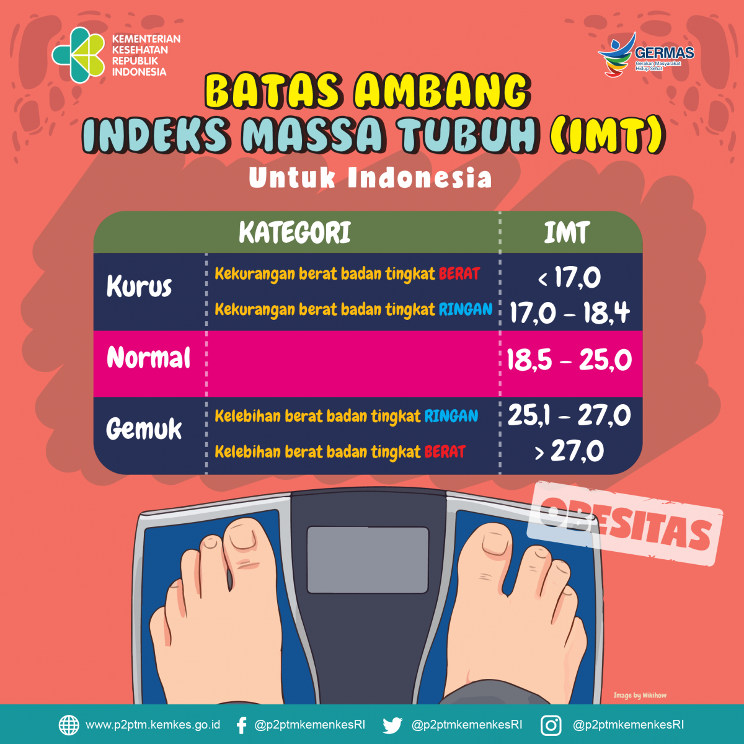

<http://www.p2ptm.kemkes.go.id/infographic-p2ptm/obesitas/tabel-batas-ambang-indeks-massa-tubuh-imt>

**Tugas Kelompok**

**Menyajikan Data ke dalam Bentuk Diagram**

**Nama Anggota kelompok:**

**1.**

**2.**

**3.**

**Rombel :**

**Petunjuk Pengerjaan :**

1. Kelompok yang terdiri dari 3 orang siswa/i.
2. Masing-masing siswa wajib melakukan survey IMT ke 10 orang (Anggota keluarga, teman, tetangga atau yang lainnya)
3. Teknis pengumpulan data bisa dilakukan dengan cara bertanya langsung atau melalui chat whatsapp dan telepon.
4. Data yang telah dikumpulkan, bisa langsung dihitung dengan menggunakan rumus perhitungan IMT.
5. Data yang sudah diolah oleh masing-masing siswa, dikumpulkan menjadi satu dan silakan kalian sajikan dalam bentuk tabel (dalam bentuk File Ms.excel). Berikut contoh format tabelnya!

**Contoh Format Tabel :**

|  |  |  |  |  |  |  |
| --- | --- | --- | --- | --- | --- | --- |
| NO | NAMA LENGKAP | JENIS KELAMIN | BB (Kg) | TB (meter) | IMT (Kg/Mt2) | Katagori |
| 1 |  |  |  |  |  |  |
| 2 |  |  |  |  |  |  |
| 3 |  |  |  |  |  |  |
| 4 |  |  |  |  |  |  |
| 5 |  |  |  |  |  |  |
| 6 |  |  |  |  |  |  |
| 7 |  |  |  |  |  |  |
| 8 |  |  |  |  |  |  |
| 9 |  |  |  |  |  |  |
| 10 |  |  |  |  |  |  |
| dst |  |  |  |  |  |  |

1. Dengan menggunakan Ms. Excel, sajikanlah data pada langkah 5 (pada saat mencari IMT), kedalam bentuk diagram/grafis!
2. Dengan menggunakan Ms. Excel, carilah besar persentase responden setiap katagori pada data IMT yang kalian peroleh !
3. Berikanlah saran terkait kesehatan (gizi seimbang) responden sesuai dengan katagori IMT !
4. Hasil pengerjaan tugas ini dikumpulkan dalam bentuk file Ms.excel. Dengan format nama file sebagai berikut :

**Rombel_Nama kelompok**

**Contoh : PPLG XI-1_kelompok 1**

1. Batas akhir pengumpulan tugas Senin, 15 Agustus 2022 pukul 12.00 WIB.